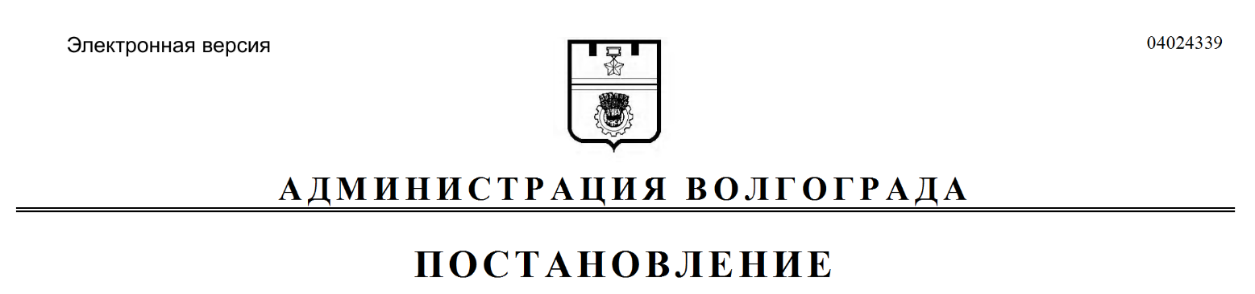
от 06.08.2019 № 872

О внесении изменений в постановление администрации Волгограда от 22 февраля 2018 г. № 226 «Об утверждении
составов муниципальных комиссий по
делам несовершеннолетних и защите их прав городского округа город-герой Волгоград»

Во исполнение федеральных законов от 24 июня 1999 г. № 120-ФЗ
«Об основах системы профилактики безнадзорности и правонарушений несовершеннолетних», от 06 октября 2003 г. № 131-ФЗ «Об общих принципах организации местного самоуправления в Российской Федерации», законов Волгоградской области от 25 июля 2003 г. № 858-ОД «О комиссиях по делам несовершеннолетних и защите их прав», от 27 июня 2006 г. № 1249-ОД «О наделении органов местного самоуправления отдельными государственными полномочиями Волгоградской области по созданию, исполнению функций, обеспечению деятельности муниципальных комиссий по делам несовершеннолетних и защите их прав», на основании постановления администрации Волгограда от 18 января 2016 г. № 38 «О комиссии по делам несовершеннолетних и защите их прав в Волгограде», руководствуясь статьями 6, 7, 39 Устава города-героя Волгограда, администрация Волгограда
ПОСТАНОВЛЯЕТ:
1. Внести в постановление администрации Волгограда от 22 февраля 2018 г. № 226 «Об утверждении составов муниципальных комиссий по делам несовершеннолетних и защите их прав городского округа город-герой Волгоград»
следующие изменения:
1.1. В составе комиссии по делам несовершеннолетних и защите их прав в Волгограде (далее – комиссия), утвержденном указанным постановлением:
1.1.1. Вывести из состава комиссии Логинову И.Ю., Терентьева О.В.
1.1.2. Ввести в состав комиссии членами комиссии:
Илюхина Максима Николаевича – заместителя директора Государственного казенного учреждения Волгоградской области Центра занятости населения города Волгограда (по согласованию),
Орлову Марию Александровну – начальника отделения по делам несовершеннолетних Волгоградского линейного управления Министерства внутренних дел Российской Федерации на транспорте (по согласованию).
1.2. В составе комиссии по делам несовершеннолетних и защите их прав в Ворошиловском районе Волгограда (далее – комиссия), утвержденном указанным постановлением, ввести в состав комиссии Нестерову Дарью Александровну – специалиста по работе с молодежью муниципального учреждения «Молодежный центр «Друзья» Волгограда» членом комиссии (по согласованию).
1.3. В составе комиссии по делам несовершеннолетних и защите их прав в Тракторозаводском районе Волгограда (далее – комиссия), утвержденном
указанным постановлением:
1.3.1. Вывести из состава комиссии Максимову О.О.
1.3.2. Ввести в состав комиссии членами комиссии:
Кондрашова Антона Сергеевича – инспектора по делам несовершеннолетних Линейного отделения полиции на станции Волжский Волгоградского
линейного управления Министерства внутренних дел Российской Федерации на транспорте (по согласованию),
Корнюхину Наталью Владимировну – специалиста по социальной работе Государственного бюджетного учреждения социального обслуживания «Тракторозаводский центр социального обслуживания населения» (по согласованию).
2. Настоящее постановление вступает в силу со дня его подписания и
подлежит опубликованию в установленном порядке.

Глава Волгограда В.В.Лихачев

